Unsere Challenge:
• Wir bekommen von verschiedenen Firmen Stellenangebote mit JOBTITLE und JOBDESCRIPTION (und weiteren Variablen). Dabei sind beide Variablen in der Regel unstrukturiert/unstandardisiert. Beispiele ist z.B. Aldi Nord: https://www.aldi-nord.de/karriere/job-search.html?filters=&location=
• Wir müssen diese JOBTITLES nun standardisieren bzw. kategorisieren: „Köche (m/w)“, „Koch (w/m/divers)“, „Saisonkoch in Gastro“, „Eventkoch“, „Diätkoch / Haushälter“ oder „Küchenchef“ müssen alle als „Koch/Köchin“ kategorisiert werden. Das war ein einfaches Beispiel: Schau dir gerne mal „Vertriebler/in“ auf Stepstone an, als weiteres Beispiel: https://www.stepstone.de/5/ergebnisliste.html?stf=freeText&ns=1&qs=%5B%7B%22id%22%3A%22225456%22%2C%22description%22%3A%22Vertriebler%2Fin%22%2C%22type%22%3A%22jd%22%7D%5D&companyID=0&cityID=0&sourceOfTheSearchField=resultlistpage%3Ageneral&searchOrigin=Resultlist_top-search&ke=Vertriebler%2Fin&ws=&ra=30

Aufgabenstellung:
1. Konzept für einen KI-Prozess / Data-Pipelines: Vergleiche Prozess von lengoo.de, die arbeiten da sehr sauber.
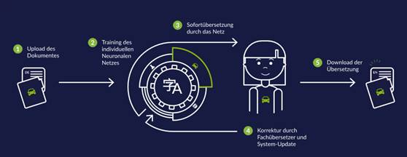
2. Auswahl geeigneter Machine Learning Methoden für das Pre-Processing von Stellenangeboten (Natural Language Processing) und die anschließende Kategorisierung (supervised/unsupervised learning).
3. Diskussion verschiedener Frameworks und IT-Infrastrukturen für die Implementierung des KI-Prozess (wir arbeiten z.B. generell mit AWS, was viele Funktionen auch im ML mitbringt, aber auch recht teuer ist).
4. Umsetzung und Deployment des KI-Prozess und Training der KI (Dafür können wir Zugriff auf die Stepstone API geben. Das Training/Testing kann z.B. mit Stellenangeboten von Aldi Nord und weiteren Unternehmen erfolgen. Die „menschliche“ Korrektur können wir über Amazon MTurk o.ä. Services abbilden).
5. Ausblick auf potenzielle Verbesserungen des KI-Prozesses sowie der eingesetzten ML-Methoden geben.

